

Rapport de projet

**BD50** Conception de Base de Données

Groupe 1 : Oumou Kalsoum Ndiaye – Mame Awa Diop – Mama Sall – Youssoupha Sambe

**SUJET 10 : COMPAGNIE**

**AERIENNE BELFORTAINE**

Table des matières

Historique du document 3

I- Description du Sujet 4

1- Contexte du projet 4

2- Domaine étudié 4

3- Fonctionnement du système 4

4- Acteurs du système et flux de données 4

5- Périmètre du système 5

6- Extensions possibles 5

# Historique du document

|  |  |  |  |
| --- | --- | --- | --- |
| Version | Date | Auteur | Modification du document |
| Etape 1 | 15/04/2015 | Tous | Phase d’analyse et spécification des besoins |
|  | 22/03/2015 | Tous | Création du MCD et du Dictionnaire de donnée |
|  | 14/04/2015 | Tous | Finalisation du MCD et du Dictionnaire de données |
|  | 12/05/2015 | Oumou Kalsoum NDiaye, Mame Awa Diop, Youssoupha Sambe | Nouvelles corrections à appliquer au MCD suite aux remarques du professeur. |
|  | 14/05/2015 | Mama Sall | Mise à Jour du Dictionnaire de Données |
| Etape 2 | 16/05/2015 | Tous | Rédaction de la partie MLR |
|  | 16/05/2015 | Youssoupha Sambe, Mame Awa Diop | Rédaction de la partie MLR optimisé |
|  | 22/05/2015 | Tous | Rédaction finale de l’étape 2 |

# Description du Sujet

## Contexte du projet

Dans le cadre de la gestion d'une compagnie aérienne, il est nécessaire de gérer une quantité de données (Vols, flotte, clients, facturation etc.).

De plus les délais ont une importance critique pour la gestion des vols. Les couts de ces vols sont inhérents au planning de ces vols ainsi qu’aux types de vols.

En outre pour leur confort et toujours pour une meilleure gestion du temps l'idéal est de permettre à la clientèle de gérer ses vols à distances.

L'utilisation de l'outil informatique semble donc des plus indiquée. C'est dans cette optique que nous lançons le développement d'un outil de gestion pour la compagnie de gestion aérienne de Belfort.

## Domaine étudié

Ce projet s'inscrit dans le cadre de deux UV :

* BD50 – Conception de base de données
* GL52 – Génie Logiciel de l'Université de Technologie de Belfort Montbéliard (UTBM).

Il permettra d'asseoir nos compétences dans cette UV ainsi qu'en gestion d'un projet.

Comme indiqué précédemment le projet appartient au domaine de l'informatique de gestion plus précisément la gestion de compagnie aérienne.

## Fonctionnement du système

La gestion des utilisateurs sera effectué par l’administrateur ce qui permettra aux acteurs d’avoir accès à l’application. Le service facturation s’occupera de la gestion des données relatives à la facturation. Le système génèrera les factures. Le service logistique devra définir les vols de bases par période, définir les différents vols à effectuer durant ces périodes. Elle devra respecter des prérequis en termes de nombre de vols dans une période. Deux types de périodes sont définis : les périodes normales et les périodes actives (vacances etc.).

## Acteurs du système et flux de données

**Service de facturation** :

* Gère les données de facturation dans le système

**Service de logistique** :

* Prédéfini le planning par période
* Défini les heures et type de vols
* Et modifie le planning si nécessaire
* Les vols sont publiés sur le site

**Clients** :

* S’identifier ou s’inscrire
* Choisir un des vols publié grâce aux données du service logistique
* Acheter ou passer une commande, le cout de la commande calculé grâce aux données du service facturation
* Paiement

**Administration :**

* Gestion des utilisateurs et répartition de ces derniers dans leur groupe respectifs

## Périmètre du système

Compte tenu des spécifications liées au sujet proposé, notre application sera accessible en « front end » partout et par tout utilisateur et en « back end », chaque entité pourra accéder à l’application via une interface en interne.

## Extensions possibles

Pour notre système on pourra envisager, d’effectuer la gestion des comptes bancaires des clients.

# La modélisation conceptuelle

## Dictionnaire de donnée

|  |  |  |  |  |  |
| --- | --- | --- | --- | --- | --- |
| **Nom Conceptuel** | **Nom logique ou Alias** | **Type (E,Ca,Co)** | **Nature + Longueur** | **Type Win'Design** | **Remarque** |
| **Numéro aéroport** | NUM_AERO | E | N(4) | N(4) | Identifiant |
| Nom aéroport | NOM_AERO | E | AN(32) | AV(32) |  |
| **Numéro serie avion** | NUM_AVION | E | N(11) | N(11) | Identifiant |
| Nom avion | NOM_AVION | E | AN(5) | AV(5) |  |
| **Numéro billet** | NUM_BILLET | E | N(11) | NS(11) | Identifiant |
| Option billet | OPTION_BILLET | E | AN(128) | AV(128) |  |
| **Numéro de classe** | NUM_CLASS | E | N(1) | NT(1) | Identifiant |
| Nom de la classe | NOM_CLASSE | E | AN(32) | AV(32) |  |
| Nombre de place | NB_PLACE | E | N(3) | NS(3) |  |
| Prix par classe | PRIX_CLASSE | E | MTT(13,2) | MTT(13,2) |  |
| **Numéro facture** | NUM_FACT | E | N(11) | N(11) | Identifiant |
| Date facture | DATE_FACTURE | E | |  |  |  | | --- | --- | --- | | D(8) | D(8) | JJ/MM/AA | | |  |  |  | | --- | --- | --- | | D(8) | D(8) | JJ/MM/AA | | |  |  |  | | --- | --- | --- | | JJ/MM/AA | D(8) | JJ/MM/AA | |
| Montant total facture | MTT_FACT | E | MTT(13,2) | MTT(13,2) |  |
| **Numéro de ligne** | NUMLIGNEFACT | E | N(11) | N(11) | Identifiant |
| Détail ligne facture | DETAIL_LIGNFACT | E | TXT(255) | TXT(255) |  |
| Montant ligne facture | MTT_LIGNFACT | Ca |  | NRD(13,2) |  |
| **Numero periodicite** | NUM_PERIODI | E | N(11) | N(11) | Identifiant |
| Type periodicité | TYPE_PERIODI | E | AN(32) | AV(32) |  |
| Nombre d'occurrence | NB_OCC | Ca | N(3) | NS(3) |  |
| **Numéro passager** | NUMPASSAGER | E | N(11) | N(11) | Identifiant |
| Nom passager | NOMPASSAGER | E | AN(32) | AV(32) |  |
| Prénom passager | PNOMPASSAGER | E | AN(64) | AV(64) |  |
| Date de Naissance | DATENPASSAGER | E | |  |  |  | | --- | --- | --- | | D(8) | D(8) | JJ/MM/AA | | |  |  |  | | --- | --- | --- | | D(8) | D(8) | JJ/MM/AA | | |  |  |  | | --- | --- | --- | | JJ/MM/AA | D(8) | JJ/MM/AA | |
| Nationalité | NATPASSAGER | E | AN(32) | AV(32) |  |
| Adresse passager | ADRESSPASSAGER | Co | A(153) | A(153) |  |
| Rue | RUEPASG | E | A(71) | A(71) |  |
| Complément d'adresse | COMPADRESS_PASG | E | AN(32) | AV(32) |  |
| Ville ou Commune | VILLEPASG | E | AN(50) | AV(50) |  |
| Email | EMAILPASG | E | AN(50) | AV(50) |  |
| **Numéro période** | NUM_PERIOD | E | N(11) | N(11) | Identifiant |
| Nom periode | NOM_PERIOD | E | AN(32) | AV(32) |  |
| Date de début | DATE_DEB | E | |  |  |  | | --- | --- | --- | | D(8) | D(8) | JJ/MM/AA | | |  |  | | --- | --- | | D(8) | JJ/MM/AA | | |  |  |  | | --- | --- | --- | | JJ/MM/AA | D(8) | JJ/MM/AA | |
| Date de fin | DATE_FIN | E | |  |  |  | | --- | --- | --- | | D(8) | D(8) | JJ/MM/AA | | |  |  |  | | --- | --- | --- | | D(8) | D(8) | JJ/MM/AA | | |  |  |  | | --- | --- | --- | | JJ/MM/AA | D(8) | JJ/MM/AA | |
| Quotient | QUOTIENT | Ca | N(3) | NS(3) |  |
| **Numéro personnel** | NUM_PERS | E | N(11) | N(11) | Identifiant |
| Nom personnel | NOM_PERS | E | AN(32) | AV(32) |  |
| Prénom personnel | PRENOM_PERS | E | AN(32) | AV(32) |  |
| Date de naissance | DATE_NAIS_PERS | E | |  |  |  | | --- | --- | --- | | D(8) | D(8) | JJ/MM/AA | | |  |  |  | | --- | --- | --- | | D(8) | D(8) | JJ/MM/AA | | |  |  |  | | --- | --- | --- | | JJ/MM/AA | D(8) | JJ/MM/AA | |
| Adresse personnel | ADR_PERS | Co | AN(96) | AV(96) |  |
| Numéro et Nom rue | NUMNOM_PERS | E | AN(45) | AV(45) |  |
| Code postal | CP_PERS | E | N(6) | N(6) |  |
| Ville ou Commune | VILLE_PERS | E | AN(45) | AV(45) |  |
| Email | MEL_PERS | E | AN(32) | AV(32) |  |
| Type personnel | TYPE_PERS | E | AN(32) | AV(32) |  |
| **Numéro reservation** | NUM_RESER | E | N(11) | N(11) | Identifiant |
| Titre reservation | TITRE_RESERV | E | AN(32) | AV(32) |  |
| Date reservation | DATE_RESERV | E | |  |  |  | | --- | --- | --- | | D(8) | D(8) | JJ/MM/AA | | |  |  |  | | --- | --- | --- | | D(8) | D(8) | JJ/MM/AA | | |  |  |  | | --- | --- | --- | | JJ/MM/AA | D(8) | JJ/MM/AA | |
| Nombre de place | NBPLACE | Ca | N(4) | N(4) |  |
| **Numero de Type d'avion** | NUM_TYPE_AVION | E | N(11) | N(11) | Identifiant |
| Type d'avion | TYPE_AVION | E | AN(32) | AV(32) |  |
| Taille avion | TAILLE_AVION | E | N(4) | N(4) |  |
| Pays de manufacture | PAYS_AVION | E | AN(32) | AV(32) |  |
| **Numéro user** | NUM_USER | E | N(11) | N(11) | Identifiant |
| Nom user | NOM_USER | E | AN(32) | AV(32) |  |
| Prénom user | PRENOM_USER | E | AN(32) | AV(32) |  |
| Date de naissance | DATE_NAIS_USER | E | |  |  |  | | --- | --- | --- | | D(8) | D(8) | JJ/MM/AA | | |  |  |  | | --- | --- | --- | | D(8) | D(8) | JJ/MM/AA | | |  |  |  | | --- | --- | --- | | JJ/MM/AA | D(8) | JJ/MM/AA | |
| Adresse user | ADR_USER | Ca | AN(95) | AV(95) |  |
| Numéro et nom de rue | NUMNOM_USER | E | AN(45) | AV(45) |  |
| Code postal | CP_USER | E | N(5) | NS(5) |  |
| Ville ou Commune | VILLE_USER | E | AN(45) | AV(45) |  |
| Email | MEL_USER | E | AN(32) | AV(32) |  |
| Login | LOG_USER | E | AN(15) | AV(15) |  |
| Mot de passe | MDP_USER | E | AN(8) | AV(8) |  |
| Type de User | TYPE_USER | E | A(5) | A(5) |  |
| **Numéro ville** | NUMVILLE | E | N(2) | NS(2) | Identifiant |
| Nom ville | NOMVILLE | E | AN(32) | AV(32) |  |
| **Numéro vol** | NUM_VOL | E | N(5) | N(5) | Identifiant |
| Heure depart | HEUREDEP | E | H(4) | H(4) |  |  |
| Heure arrive | HEUREARR | E | H(4) | H(4) | |  |  |  | | --- | --- | --- | |  | D(8) | JJ/MM/AA | |
| Jour arrive | JOURARR | E | N(1) | NT(1) |  |
| **Numéro vol réel** | NUM_VOLREEL | E | N(4) | N(4) | Identifiant |
| Date depart | DATEDEP | E | |  |  |  | | --- | --- | --- | | D(8) | D(8) | JJ/MM/AA | | |  |  |  | | --- | --- | --- | | D(8) | D(8) | JJ/MM/AA | | |  |  |  | | --- | --- | --- | | JJ/MM/AA | D(8) | JJ/MM/AA | |
| Date arrive | DATEARR | E | |  |  |  | | --- | --- | --- | | D(8) | D(8) | JJ/MM/AA | | |  |  |  | | --- | --- | --- | | D(8) | D(8) | JJ/MM/AA | | |  |  |  | | --- | --- | --- | | JJ/MM/AA | D(8) | JJ/MM/AA | |
| Nombre de place | NBR_PLACE | E | N(4) | N(4) |  |
| Nombre de place restantes | NBPLACE_RESTANTE | E | N(4) | N(4) |  |

Figure : Dictionnaire de Données

## Modèles entité association

La modélisation du système se décline en trois sous modèles représentant un ensemble de fonctionnalités liées à un acteur (voir I-4- ) mis à part l’acteur client qui utilise le système que pour la consultation de vols et la réservation.

* Le sous modèle **Gestion des Utilisateurs**
* Le sous modèle **Gestion du Planning**
* Le sous modèle **Gestion des Réservation et de la Facturation**

### Gestion des Utilisateurs

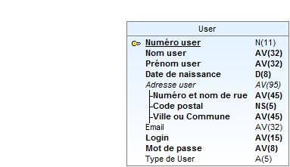

Figure : Sous modèle Gestion Utilisateurs

La seule table de ce sous modèle est la table utilisateur. Elle n’a besoin d’aucun lien car elle permet juste aux utilisateurs de se connecter sur l’application.

### Gestion du Planning

C’est dans ce module que sont gérées les tables qui permettent de gérer les vols et leurs dépendances. Il s’agit pour ainsi dire, du cœur de l’application.

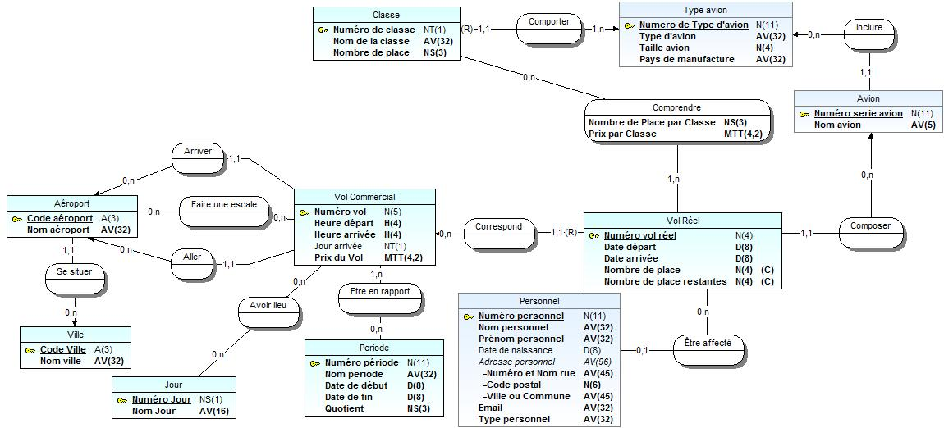

Figure : Module gestion du planning

Vol Commercial représente un élément du catalogue est vols de la compagnie :

Un Vol commercial va d’un et un seul aéroport et un aéroport est quitté par zéro ou plusieurs Vols commerciaux.

Un Vol commercial arrive à un et un seul aéroport, et un aéroport est l’arrivée de zéro ou plusieurs vols.

Un Vol commercial fait escale dans zéro ou plusieurs aéroports, un aéroport est l’escale de zéro ou plusieurs vols commerciaux.

Un aéroport se situe dans une et une seule ville et une ville comporte zéro à plusieurs Aéroport

Quant à la régularité hebdomadaire, Un vol commercial a lieu zéro ou plusieurs jours dans la semaine, un jour donne lieu à zéro ou plusieurs vols commerciaux.

Un vol commercial est en rapport avec une ou plusieurs périodes et une période rapporte zéro à plusieurs vols commerciaux. Période représente les différentes périodes de l’année influant sur le prix ainsi que les périodes promotionnelles.

Vol réel représente la concrétisation un d’un vol du catalogue donc d’un vol commercial, à une date données avec des passager et des réservations données. Un vol réel est en correspondance à un et un seul vol commercial et un vol commercial correspond à zéro ou plusieurs vols réels.

Un vol réel affecte un ou plusieurs personnels et un personnel est affecté à zéro ou plusieurs vols réels.

Un avion est compose zéro ou plusieurs vols réels et un vol réel est composé par un et un seul avion.

Un type d’avion inclue zéro ou plusieurs avions et un avion est inclus dans un et un seul type d’avion.

Un type d’avion comporte un à plusieurs classes et une classe est comportée dans un et seul type d’avion.

Un vol réel comprend une à plusieurs classes et une classe est comprise dans un ou plusieurs vols réels

### Gestion des réservation et de la facturation

Il s’agit des réservations et des factures. Ce module permet aussi de faire la correspondance entre ces entités, les vols réels, et les passagers.

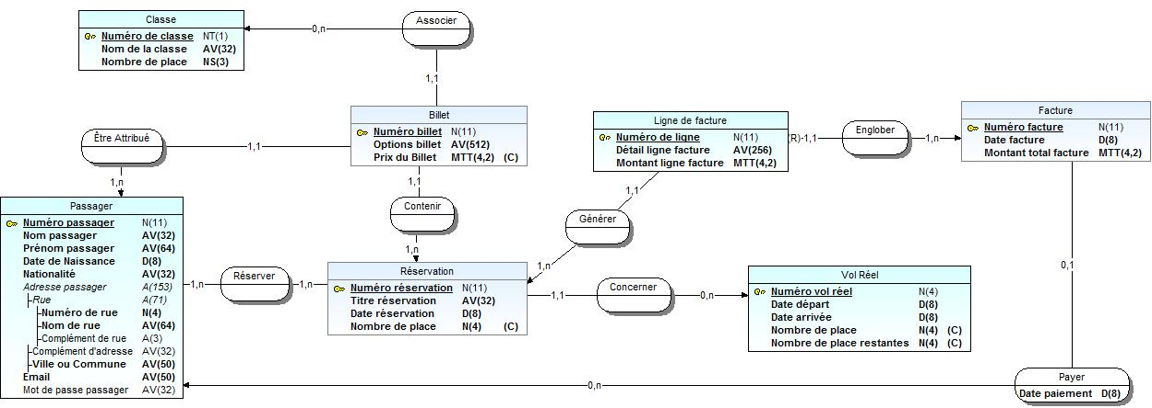

Figure : Gestion des réservations et de la facturation

Une classe associe zéro à plusieurs billets et un billet associe une et une seule classe.

Un passager se voit attribué un ou plusieurs Billet et un Billet est attribué à un et un seul passager.

Un passager réserve un ou plusieurs réservations et une réservation est réservée par un et un seul passager.

Une réservation concerne un et un seul vol réel et un vol réel est concerné par zéro ou plusieurs réservations.

Une réservation contient un ou plusieurs billets et un billet est contenu dans une et une seule réservation.

Une réservation génère une à plusieurs Ligne de Facture et une Ligne de facture est générée par une et une seule réservation.

Une Facture englobe une à plusieurs lignes de facture et une ligne de facture est englobée par une et une seule facture.

Une facture est payée par zéro ou un passager et un passager paie zéro à plusieurs Factures.

# Modélisation Logique

## Modèle logique Relationnel

Le modèle logique relationnel présenté dans cette partie est généré à partir du modèle conceptuel de donnée des parties précédentes.

### Sous modele Gestion des utilisateurs

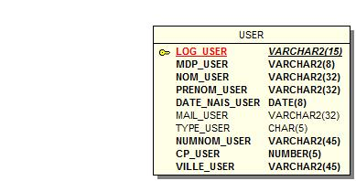

Figure : MLR Sous modèle User

Pour ce sous modèle qui ne contient qu’une seule table il a juste fallut extraire les attribut des attributs composés pour les placer au même niveau hiérarchique que les autres.

### Sous Modèle de gestion du Planning

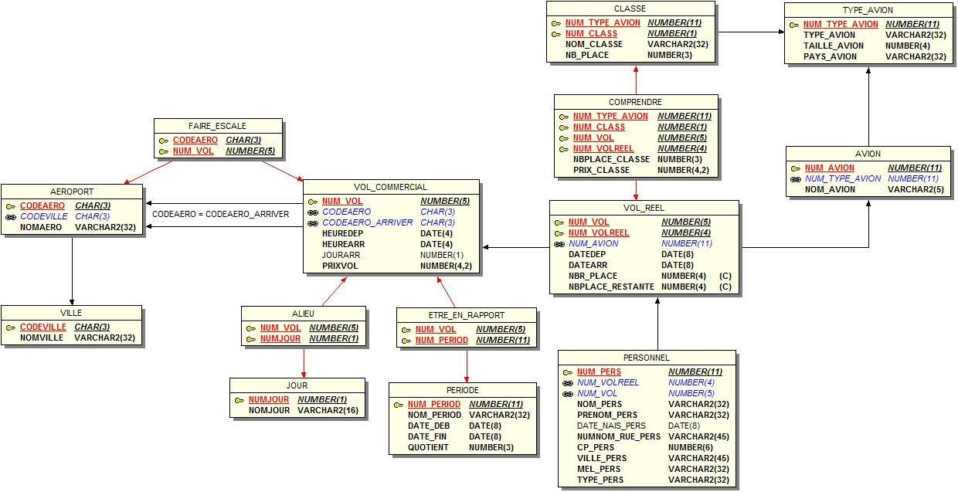

Figure : MLR Sous modèle Gestion du Planning

Comme pour le sous modèle précédent, les attributs composés de la table « PERSONNEL » sont décomposés.

### Sous modèle Gestion des réservations et des Facturations

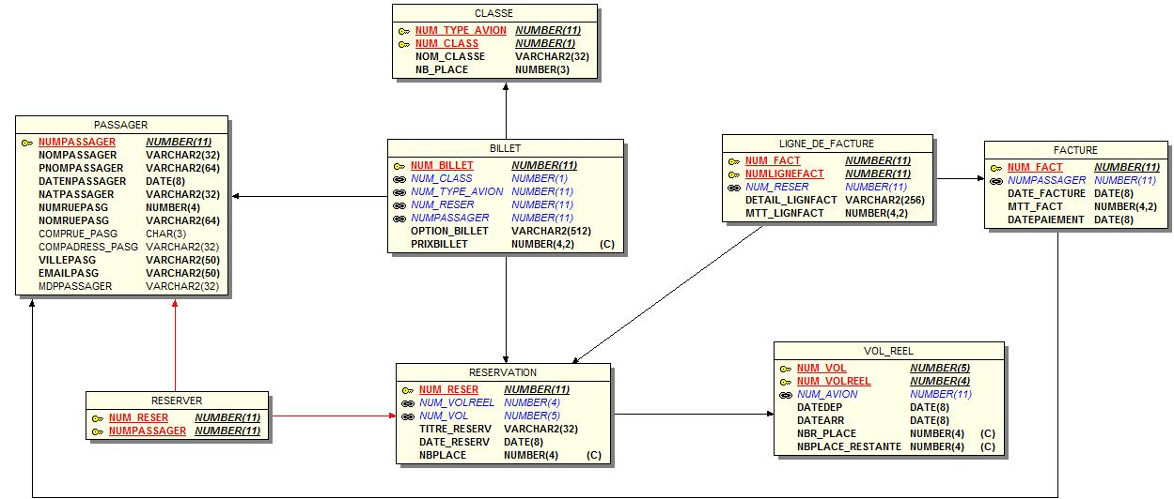

Figure : MLR Sous modèle Gestion Réservation et Facturation

Comme pour les modèles précédents les attributs composés de la table « PASSAGER » sont décomposés.

## Modèle logique de données optimisé

### Optimisation du SOUS-modèle USER



Figure : Gestion user: MLR optimisé

Pour ce sous modèle qui ne contient qu’une seule table il a juste fallut extraire les attribut des attributs composés pour les placer au même niveau hiérarchique que les autres. La recherche ce fait sur le champ **LOG_USER** et est récurrente (à chaque connexion) nous avons donc décidé que cette table serait une IOT (Index-Organized Table).

### Optimisation du sous modele planning

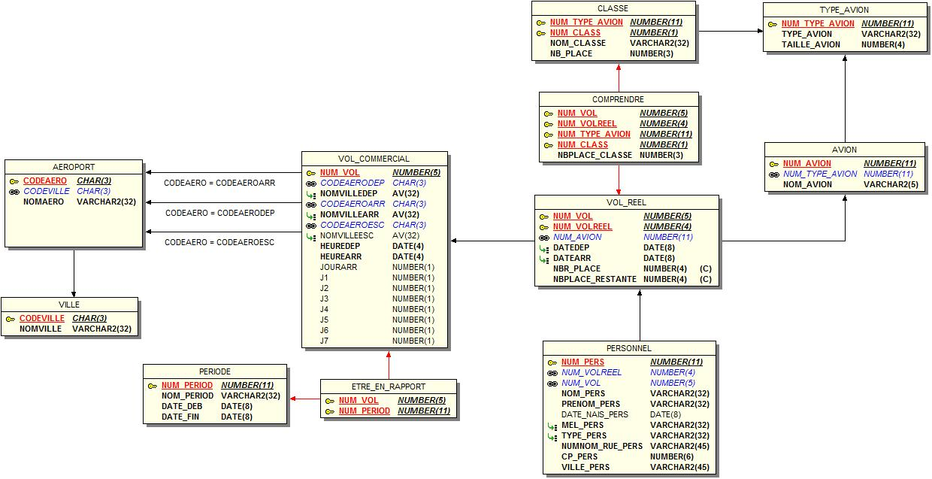

Figure : MLR Optimisé gestion du planning

Nous avons d’abord rétablir l’ordre des clés primaires dans la table comprendre ou le vol est prioritaire au type d’avion et à sa classe.

Nous avons d’abord à fusionner la table vol commercial avec JOUR et ALIEU. Au lieu de la table de jointure, un champ « Number » de taille 1 est créé sur chaque jour, il aura pour valeur 1 en cas de vol ayant lieu ce jour.

Ensuite nous avons dupliqué les noms de ville dans le vol commercial, la raison en est simple : la recherche d’un vol se fait souvent avec le nom de la ville. La table de jointure pour les escales a été remplacée par une simple clé étrangère dans la table vol, en effet, une seule escale sera possible par vol.

Notons aussi que la table vol réel sera partitionnée sur le critère de la date de départ du vol réel, une partition par année. Car en général les recherches se font sur une date ou une période.

Enfin, divers index ont été créés :

* Sur les noms des villes dans la table VOL_COMMERCIAL (souvent sujet à recherche comme expliqué précédemment)
* Sur le mail et le type de personnel souvent un critère de sélection lors de la création du vol réel.
* Sur les dates de départ et d’arrivée du vol commercial.

### Optimisation du sous modele reservation et facturation

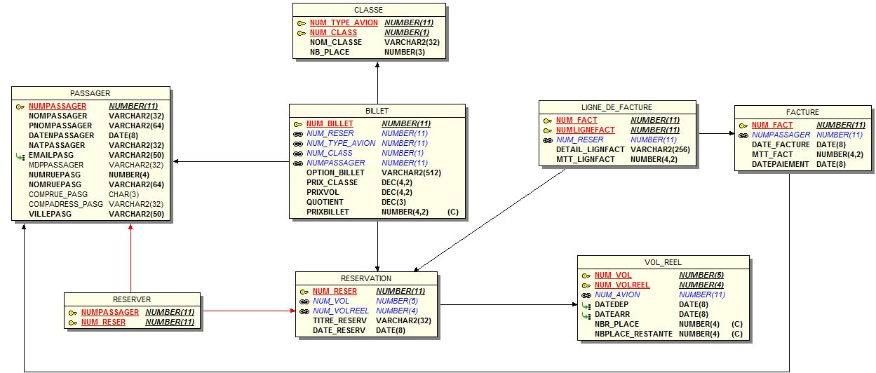

Figure : MLR optimisé Gestion réservation et facturation

Dans ce sous modèle l’ordre des clés primaires composées est adéquat.

Nous avons eu à dupliquer les composantes du prix d’un billet dans la table BILLET :

* PRIX_CLASSE de la table COMPRENDE
* PRIX_VOL de la table VOL_COMMERCIAL
* QUOTIENT de la table PERIODE

Ensuite un index a été créé sur l’email du passager, car il permettra éventuellement à ceux qui ont décidé d’avoir un compte (MDPPASSAGER NOT NULL) d’être retrouvé facilement au moment de la connexion.